LECCIÓN 6.1 Hoja de trabajo
Algoritmos

Nombre: ________________________________________

Un algoritmo es un grupo de pasos para hacer algo.
Este es un algoritmo para hacer jugo de naranja.
Escribe los pasos en el orden correcto en las líneas de abajo.
- Corta la naranja a la mitad.
- Añade un poco de hielo.
- Toma una naranja.
- Exprime la naranja en el vaso.
- Toma un vaso.
- Bebe el jugo.

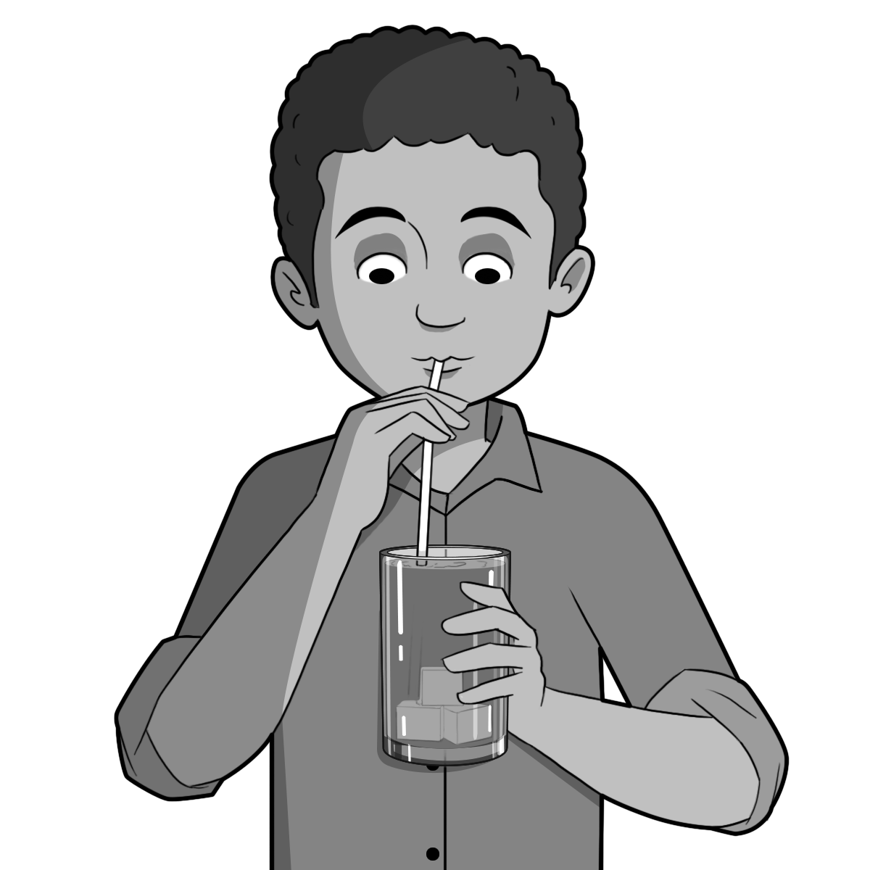
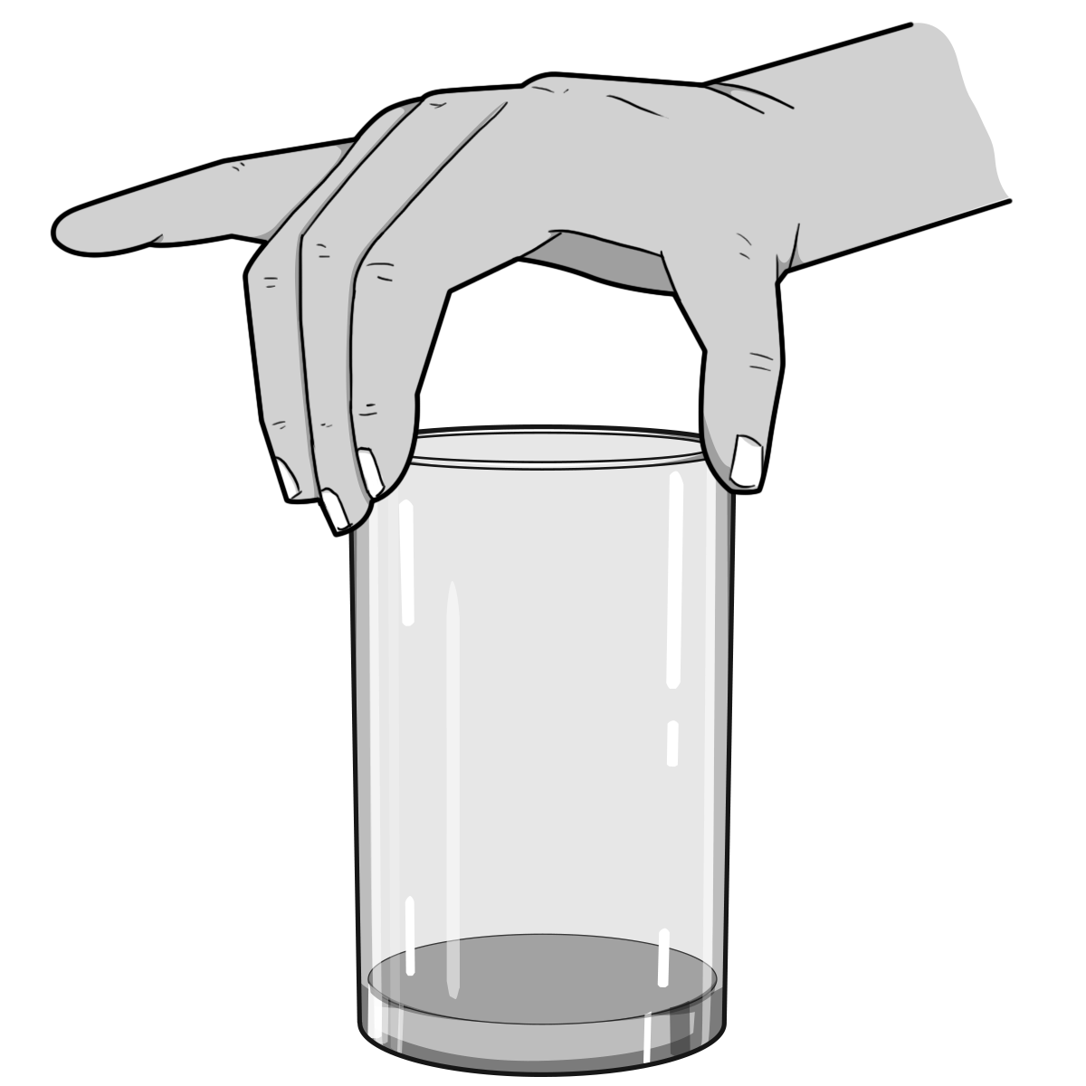
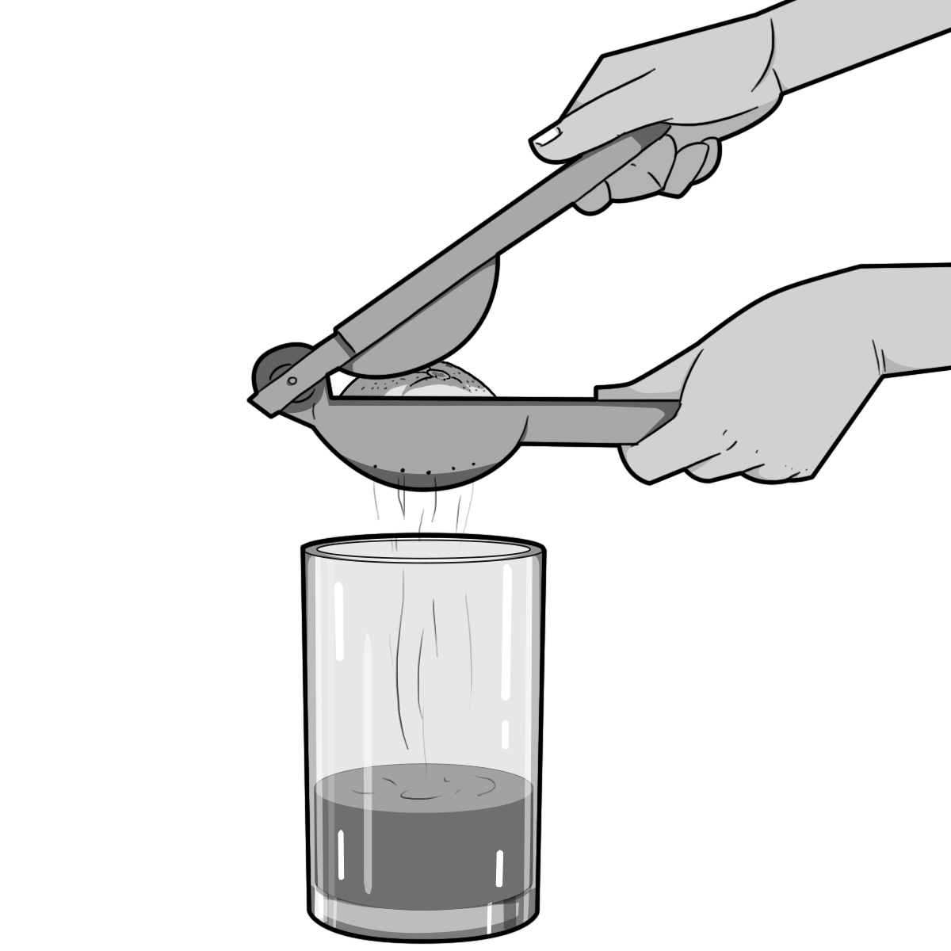
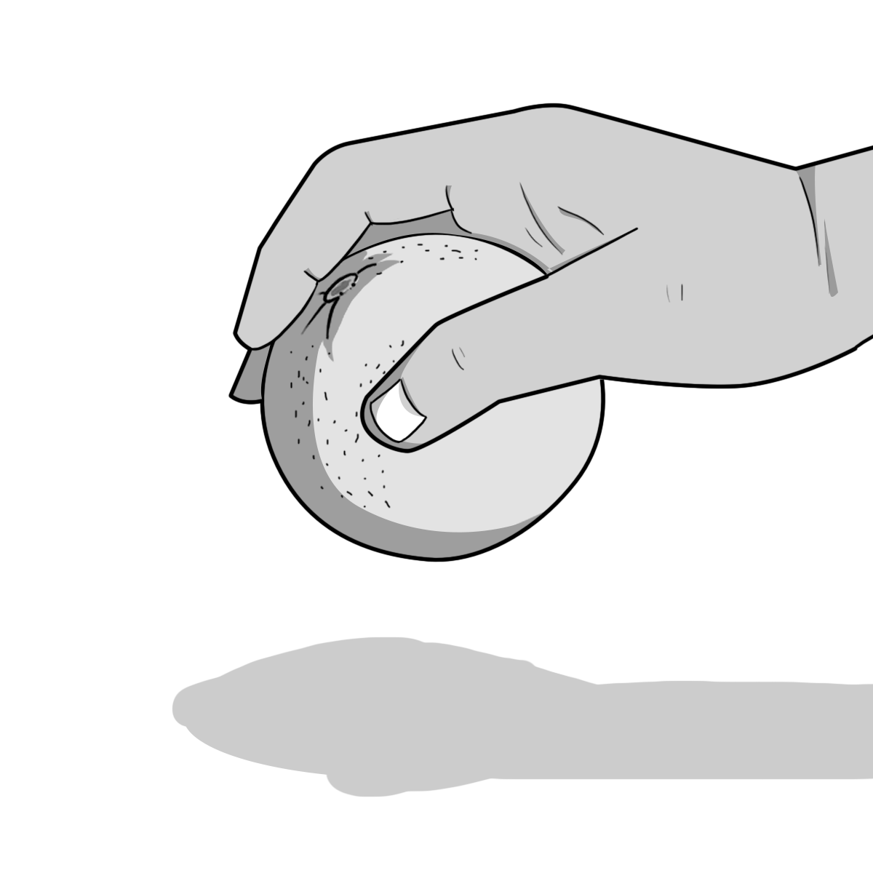
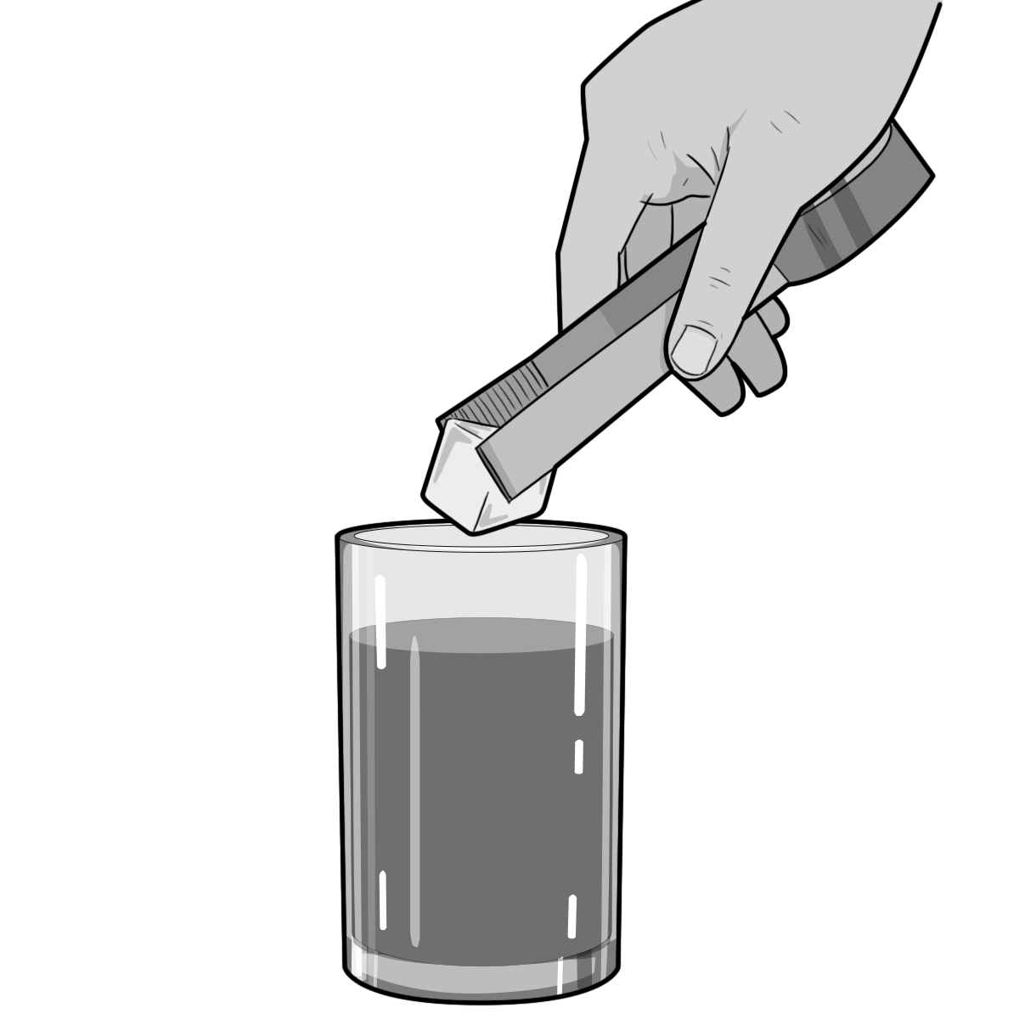
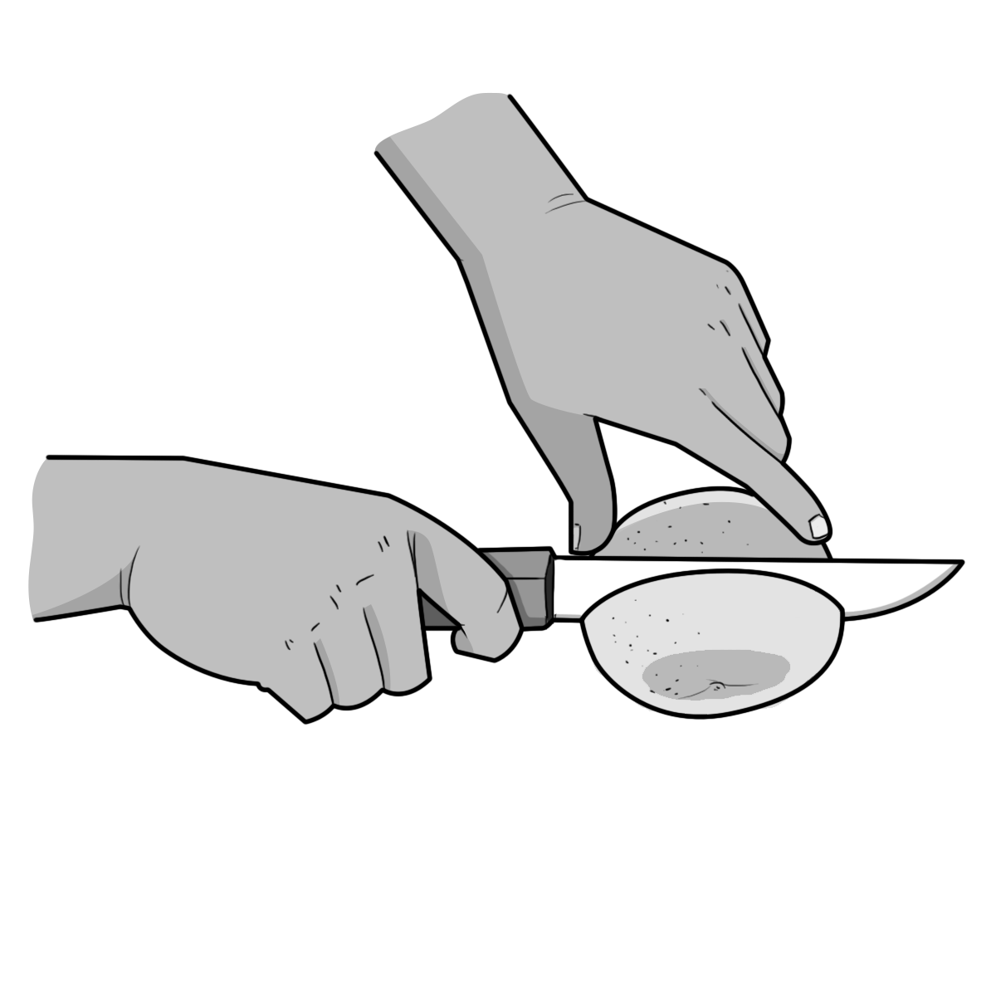

1 __________________________________________

2 __________________________________________

3 __________________________________________

4 __________________________________________

5 __________________________________________

6 __________________________________________

